Quiz The Spire |  | Versie: 0.3
 |  | Datum: 16-04-2025
KLAS | 1MCT1
Naam Voornaam | Bohez Lukas
Naam Voornaam sparring partner | 1MCT1 Mohammed Qraiqea

Projectresultaat:
Wat is het als het klaar is?
Voor wie is je project bedoeld en wat doet het?

Projectresultaat: Quiz The Spire

Wat is het als het klaar is?
Als het project klaar is, zal Quiz The Spire een interactieve quizgame zijn die is ondergebracht in een houten behuizing die functioneert als een mini-pc. De behuizing bevat alle hardware-componenten die nodig zijn voor het systeem:
- Een Raspberry Pi als centrale verwerkingseenheid
- Een HDMI-scherm voor de hoofdweergave van de quiz
- Een LCD-minidisplay dat het IP-adres toont voor verbinding
- Een servomotor die dient als fysieke timer (0°-180°)
- Een RFID-scanner voor gebruikersidentificatie en inloggen
- Een USB SNES-controller voor lokale spelbesturing
- Verschillende sensoren: lichtsensor, temperatuursensoren (binnen en optioneel buiten)
- Optioneel: microfoon voor geluidsniveau-detectie en camera voor fotomomenten
De houten behuizing zal alle componenten op een georganiseerde manier huisvesten, waardoor het een zelfstandige quiz-eenheid wordt die gemakkelijk verplaatsbaar is en kan worden opgesteld voor gebruik bij verschillende gelegenheden.

Voor wie is je project bedoeld en wat doet het?
Het project is bedoeld voor verschillende doelgroepen:
- Quizliefhebbers die genieten van trivia en kenniscompetities
- Leergierigen die quizzen gebruiken om nieuwe kennis op te doen
- Gamers die houden van interactieve elementen zoals power-ups en ranglijsten
- Families en vrienden (zoals de oma en opa van de maker) die samen willen spelen
- Scholen en educatieve instellingen die quizzen als leermiddel willen gebruiken
De Quiz The Spire doet het volgende:
- Biedt een platform voor interactieve quizzen met meerdere thema's en vragen
- Laat spelers deelnemen via zowel de fysieke SNES-controller (lokaal) als via een website (op afstand)
- Past de moeilijkheidsgraad dynamisch aan op basis van sensormetingen (licht, temperatuur, (nice to have geluid))
- Biedt een comeback-mechanisme met speciale items die spelers kunnen gebruiken
- Visualiseert de timer zowel digitaal als fysiek via de servomotor
- Maakt het mogelijk voor gebruikers om eigen quizzen te maken en aan te passen
- Slaat gebruikersgegevens op via RFID-badges en beveiligde accounts
De fysieke behuizing maakt dit alles mogelijk door alle benodigde componenten samen te brengen in één geïntegreerd systeem dat zowel functioneel als toegankelijk is voor de beoogde gebruikers.

Schets (zij, voor- en bovenaanzicht) + uitleg
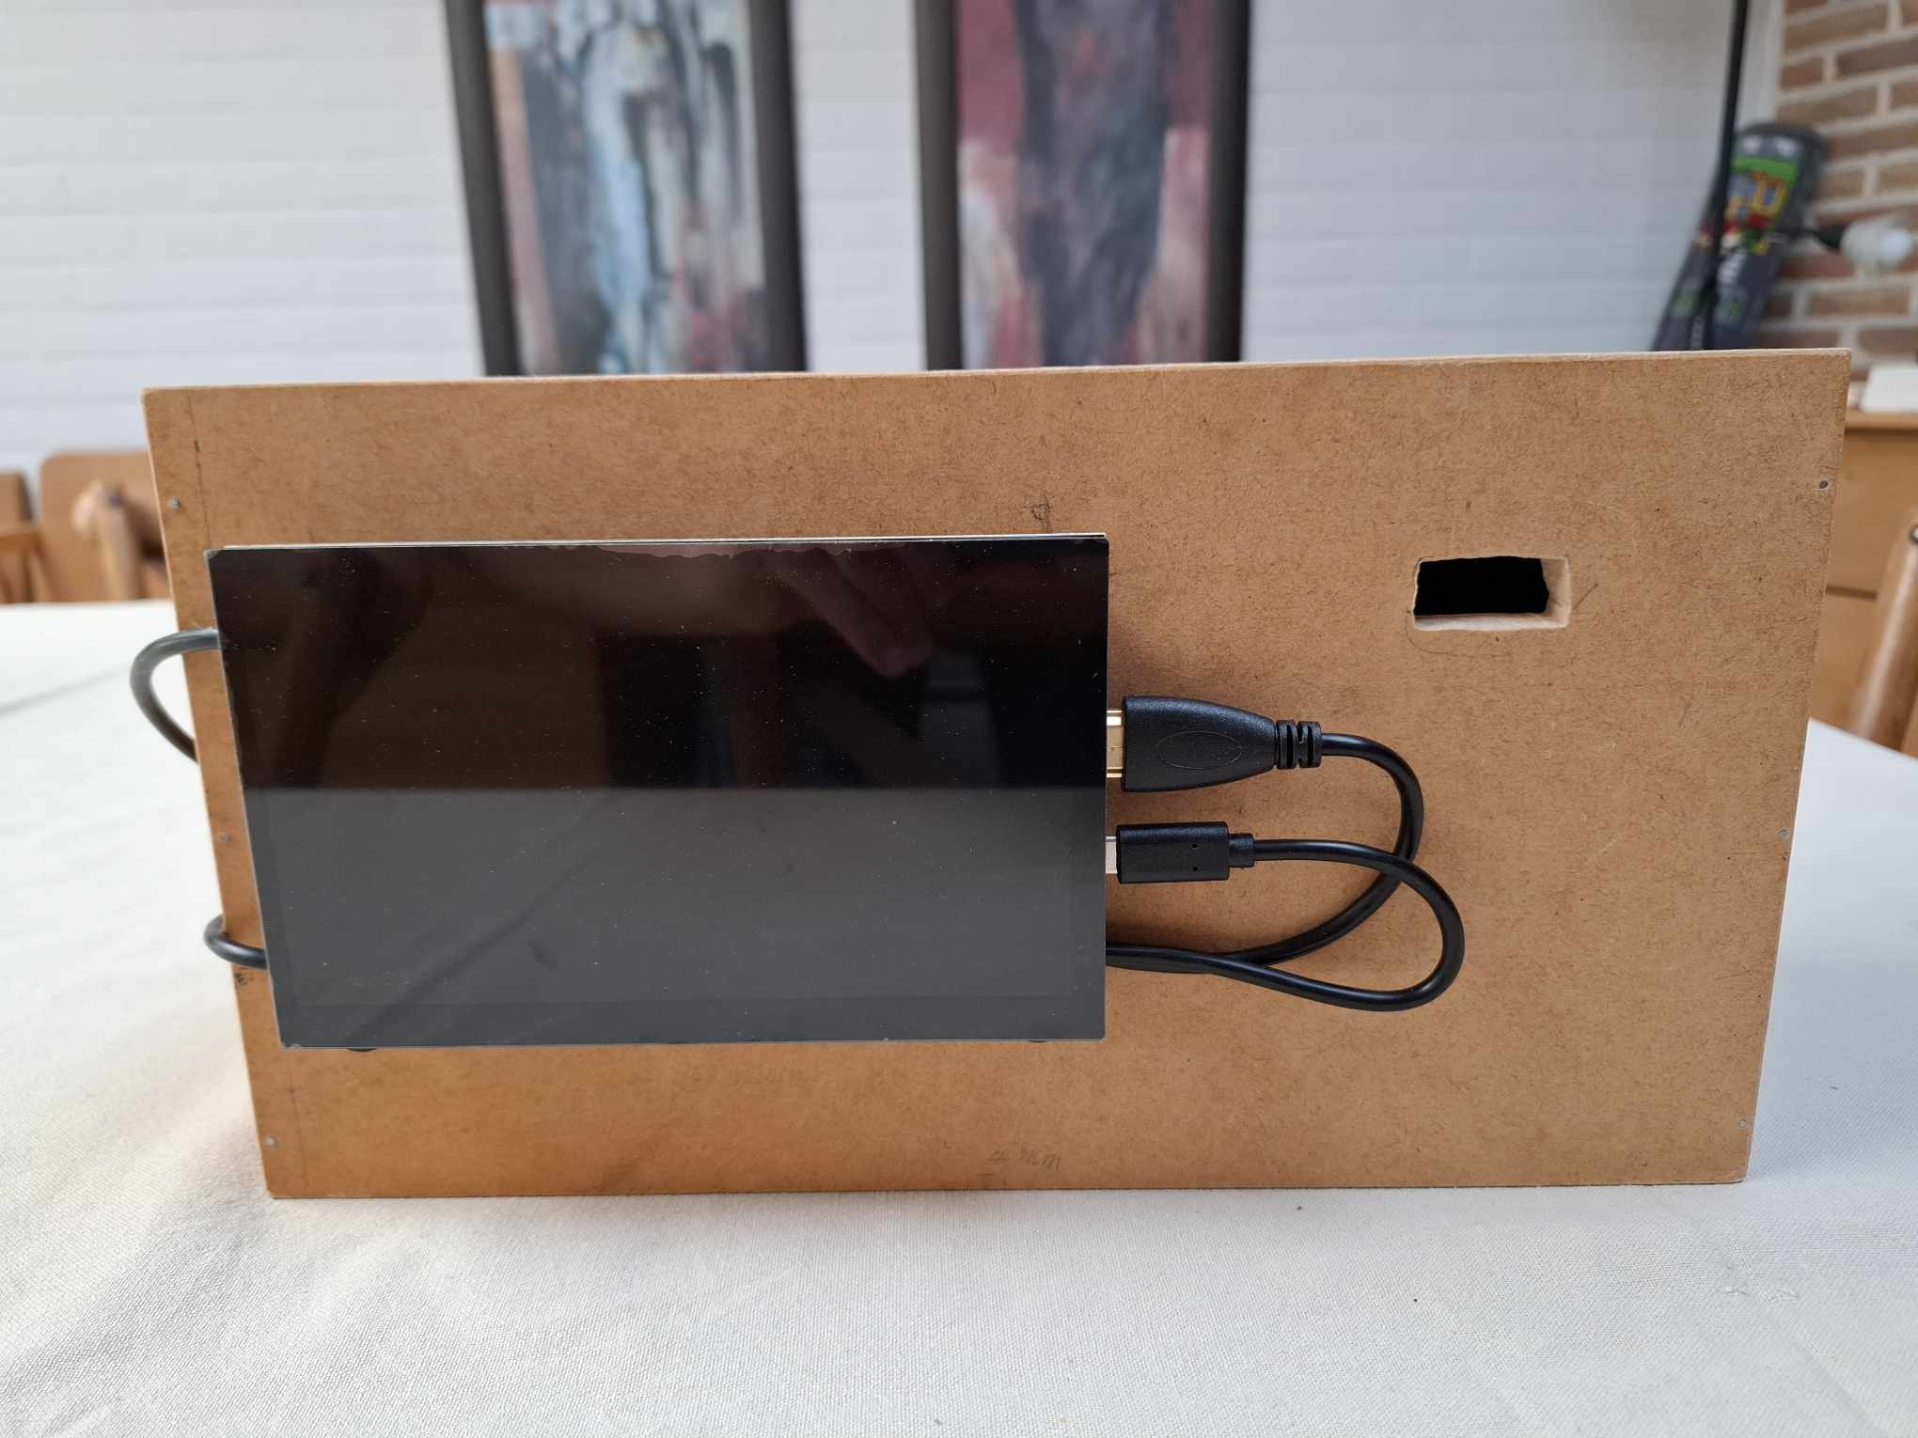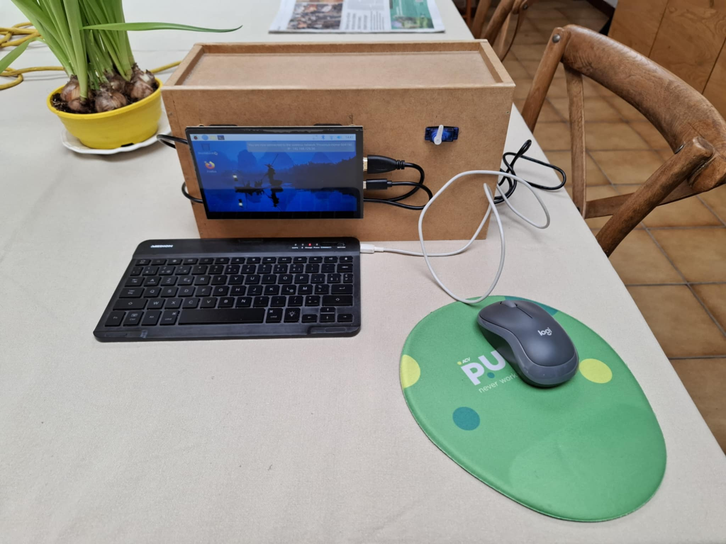

De voorkant, met voorbeeld van hoe de usb snes controller eraan kan verbonden worden.

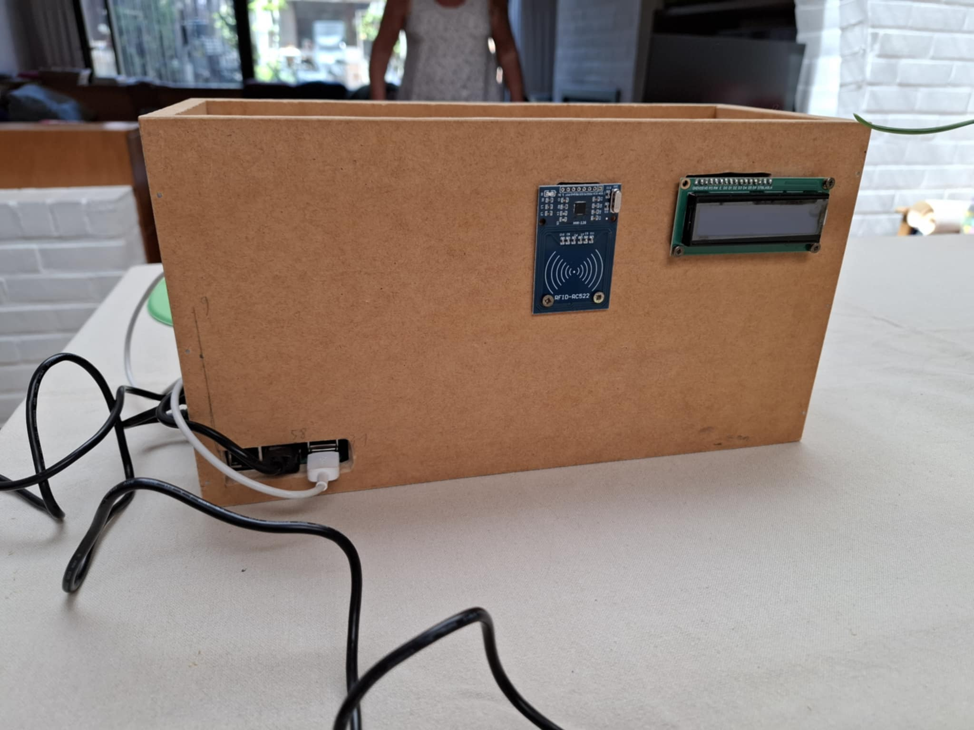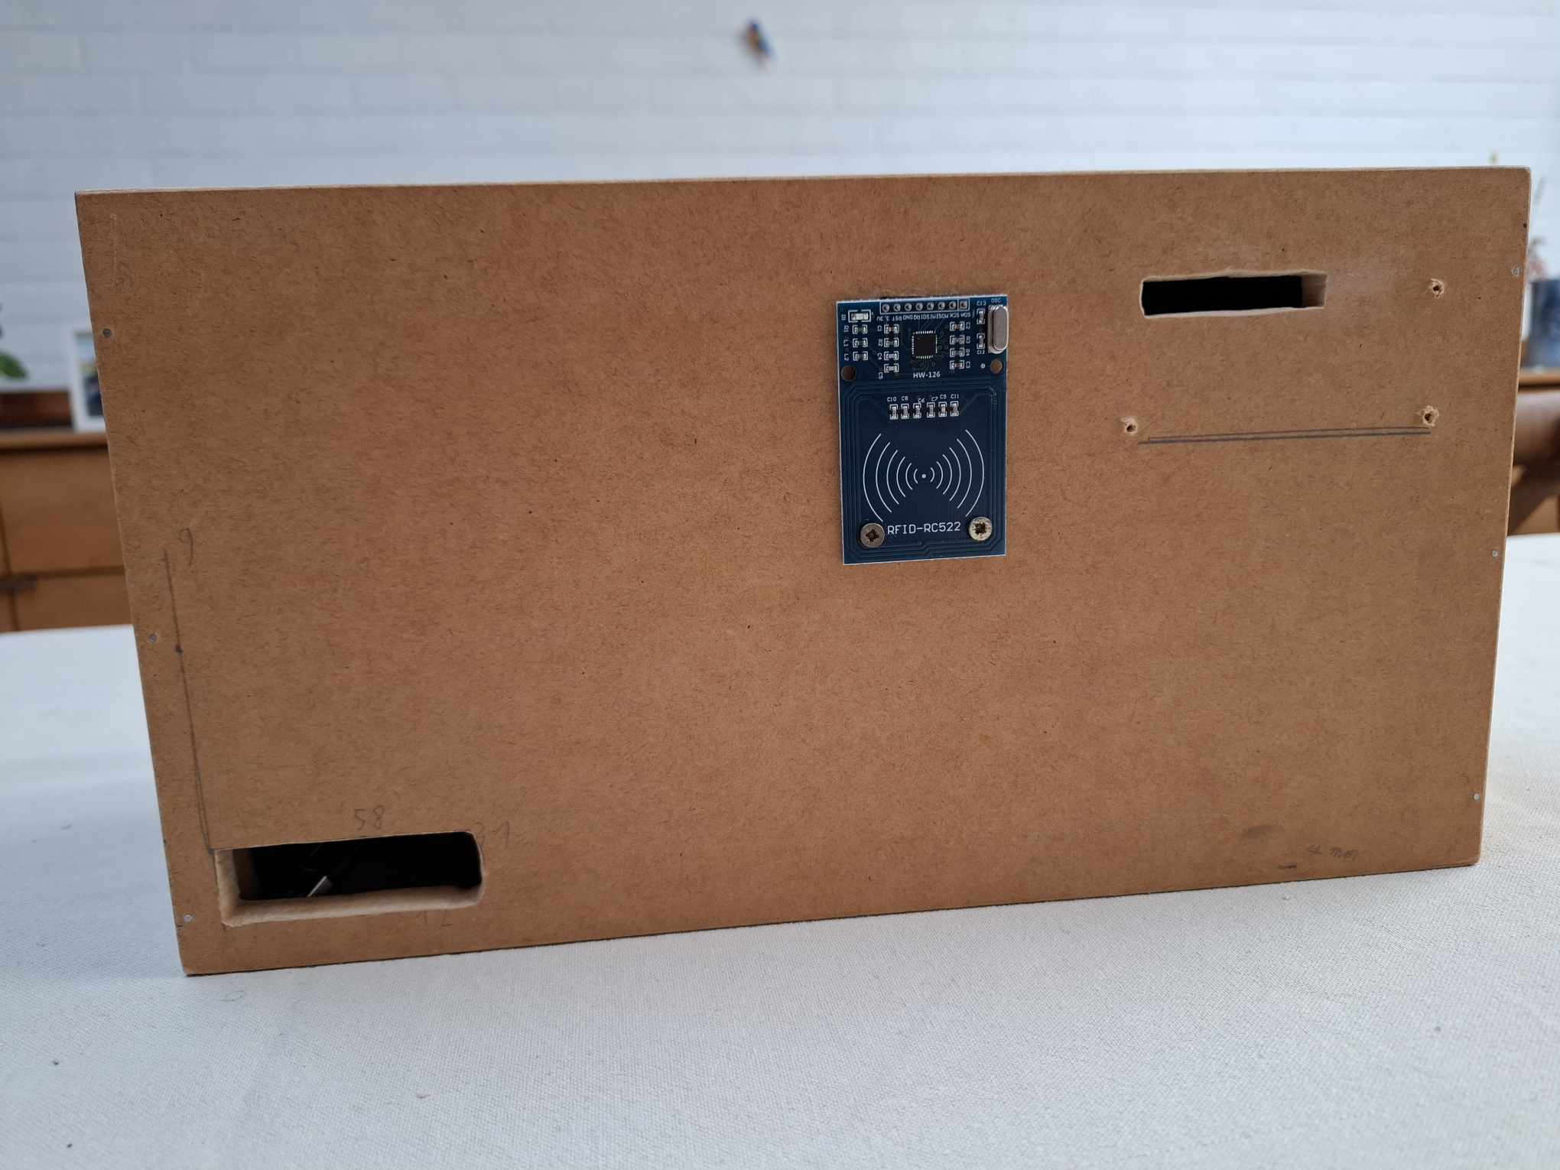

De achterkant.
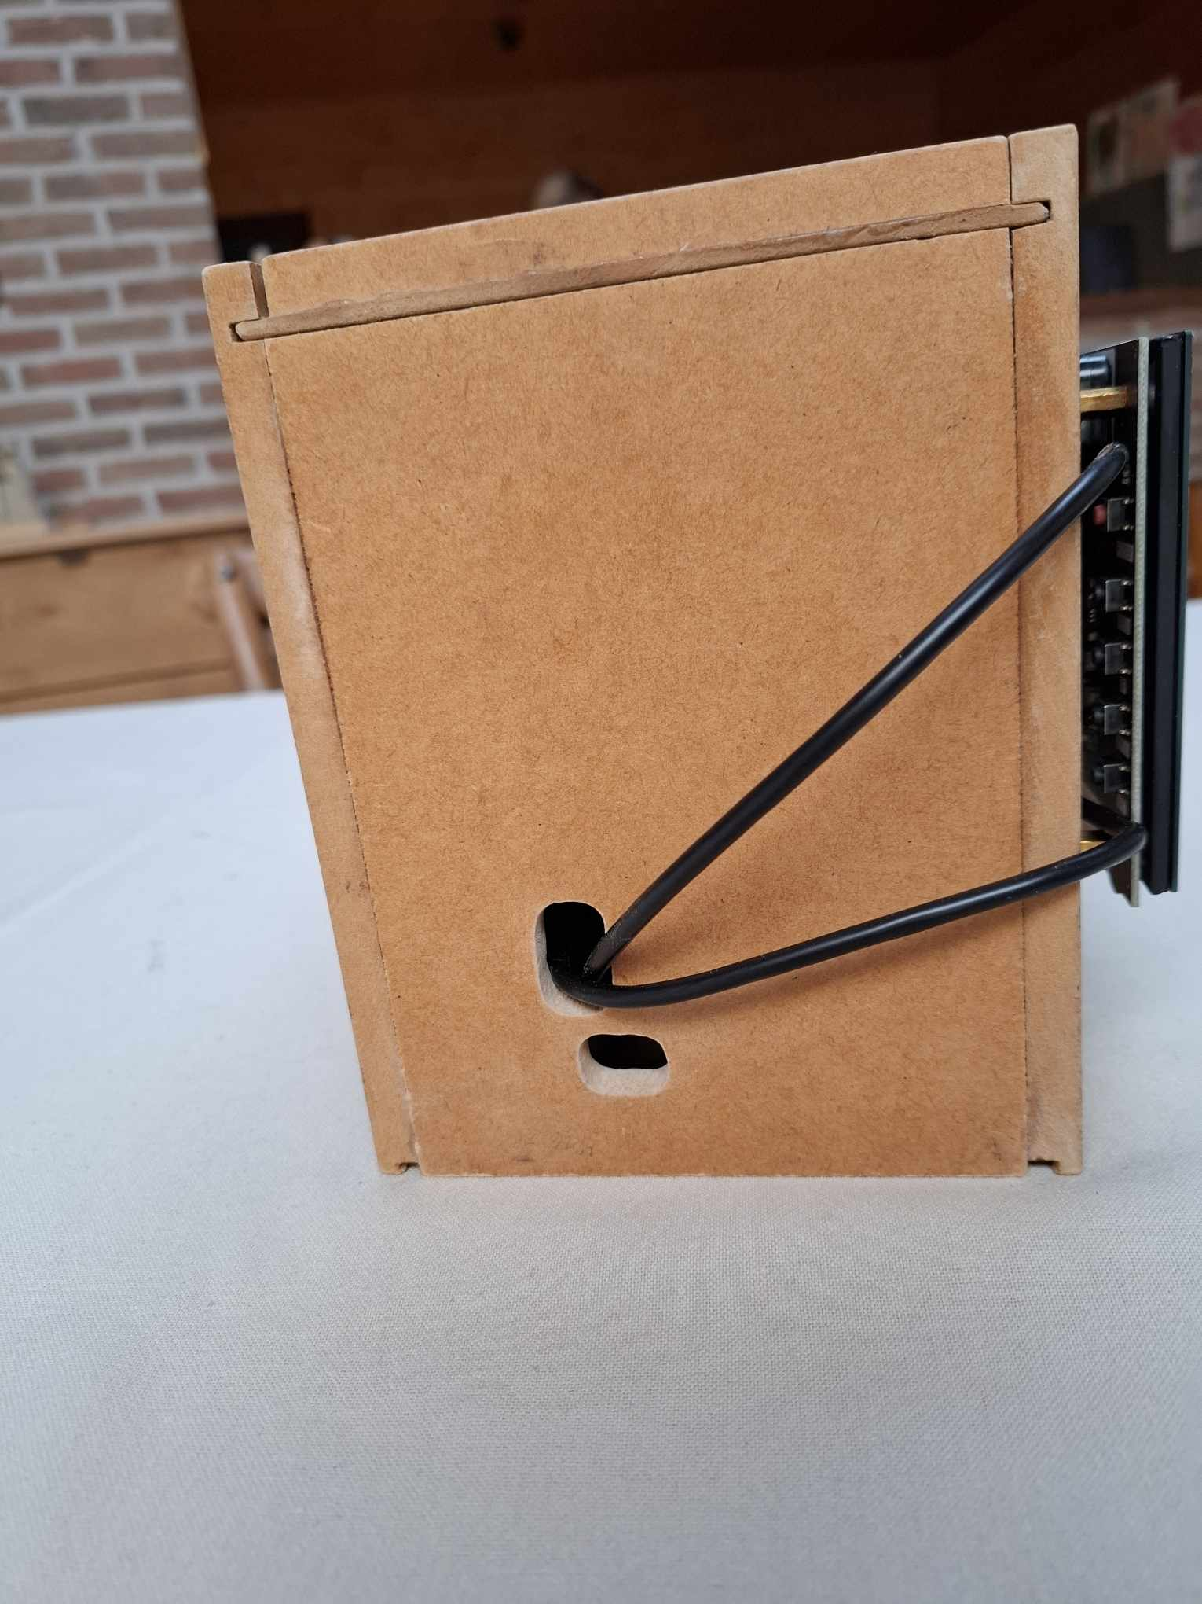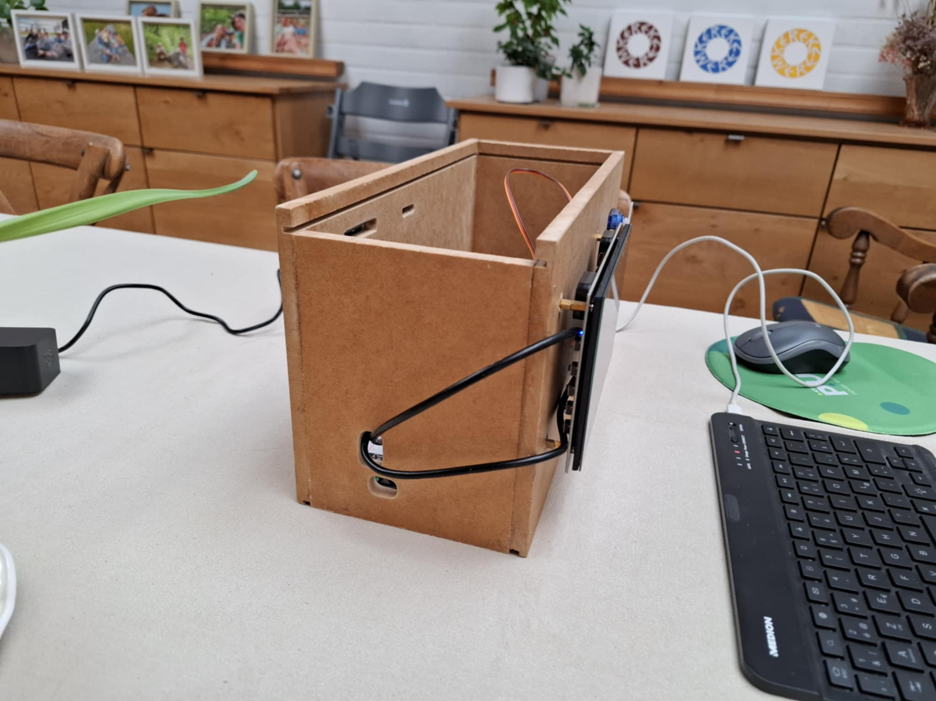

De linkerzijkant

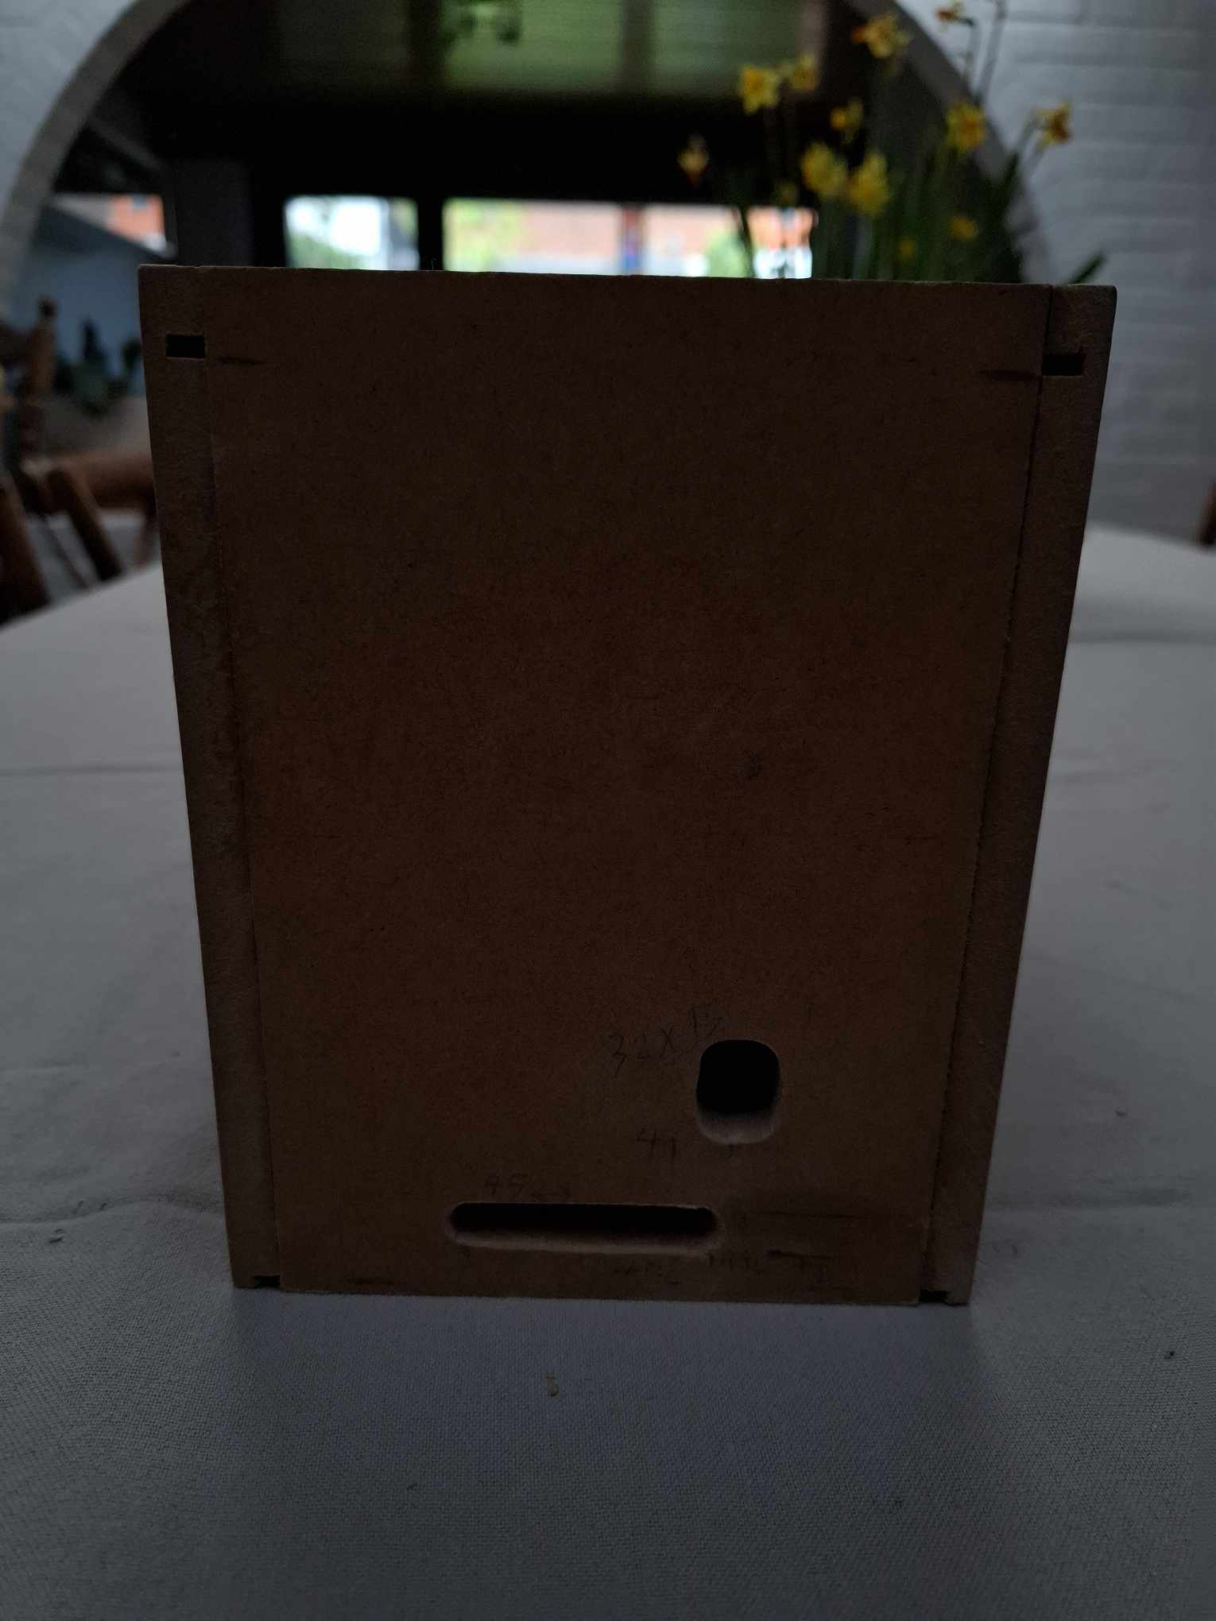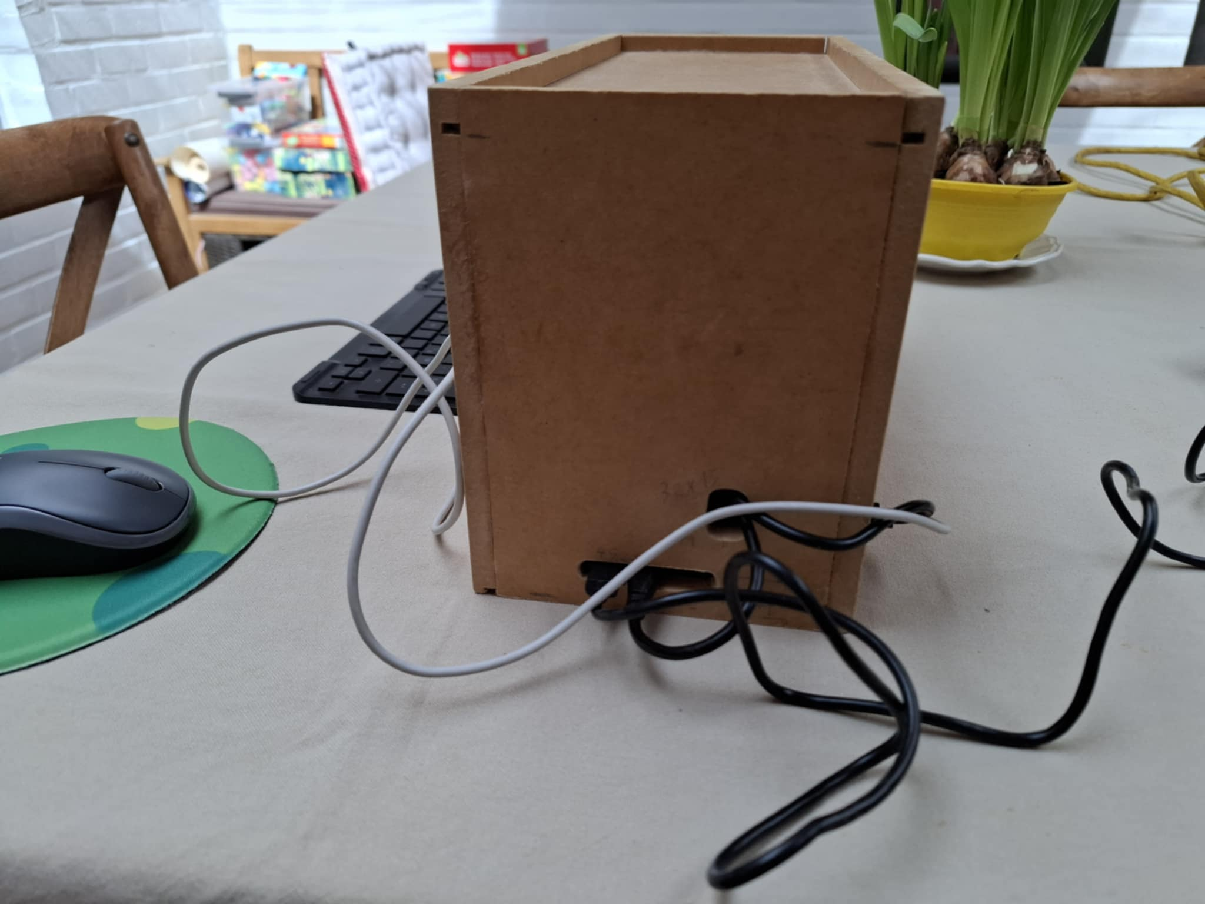

De rechterzijkant

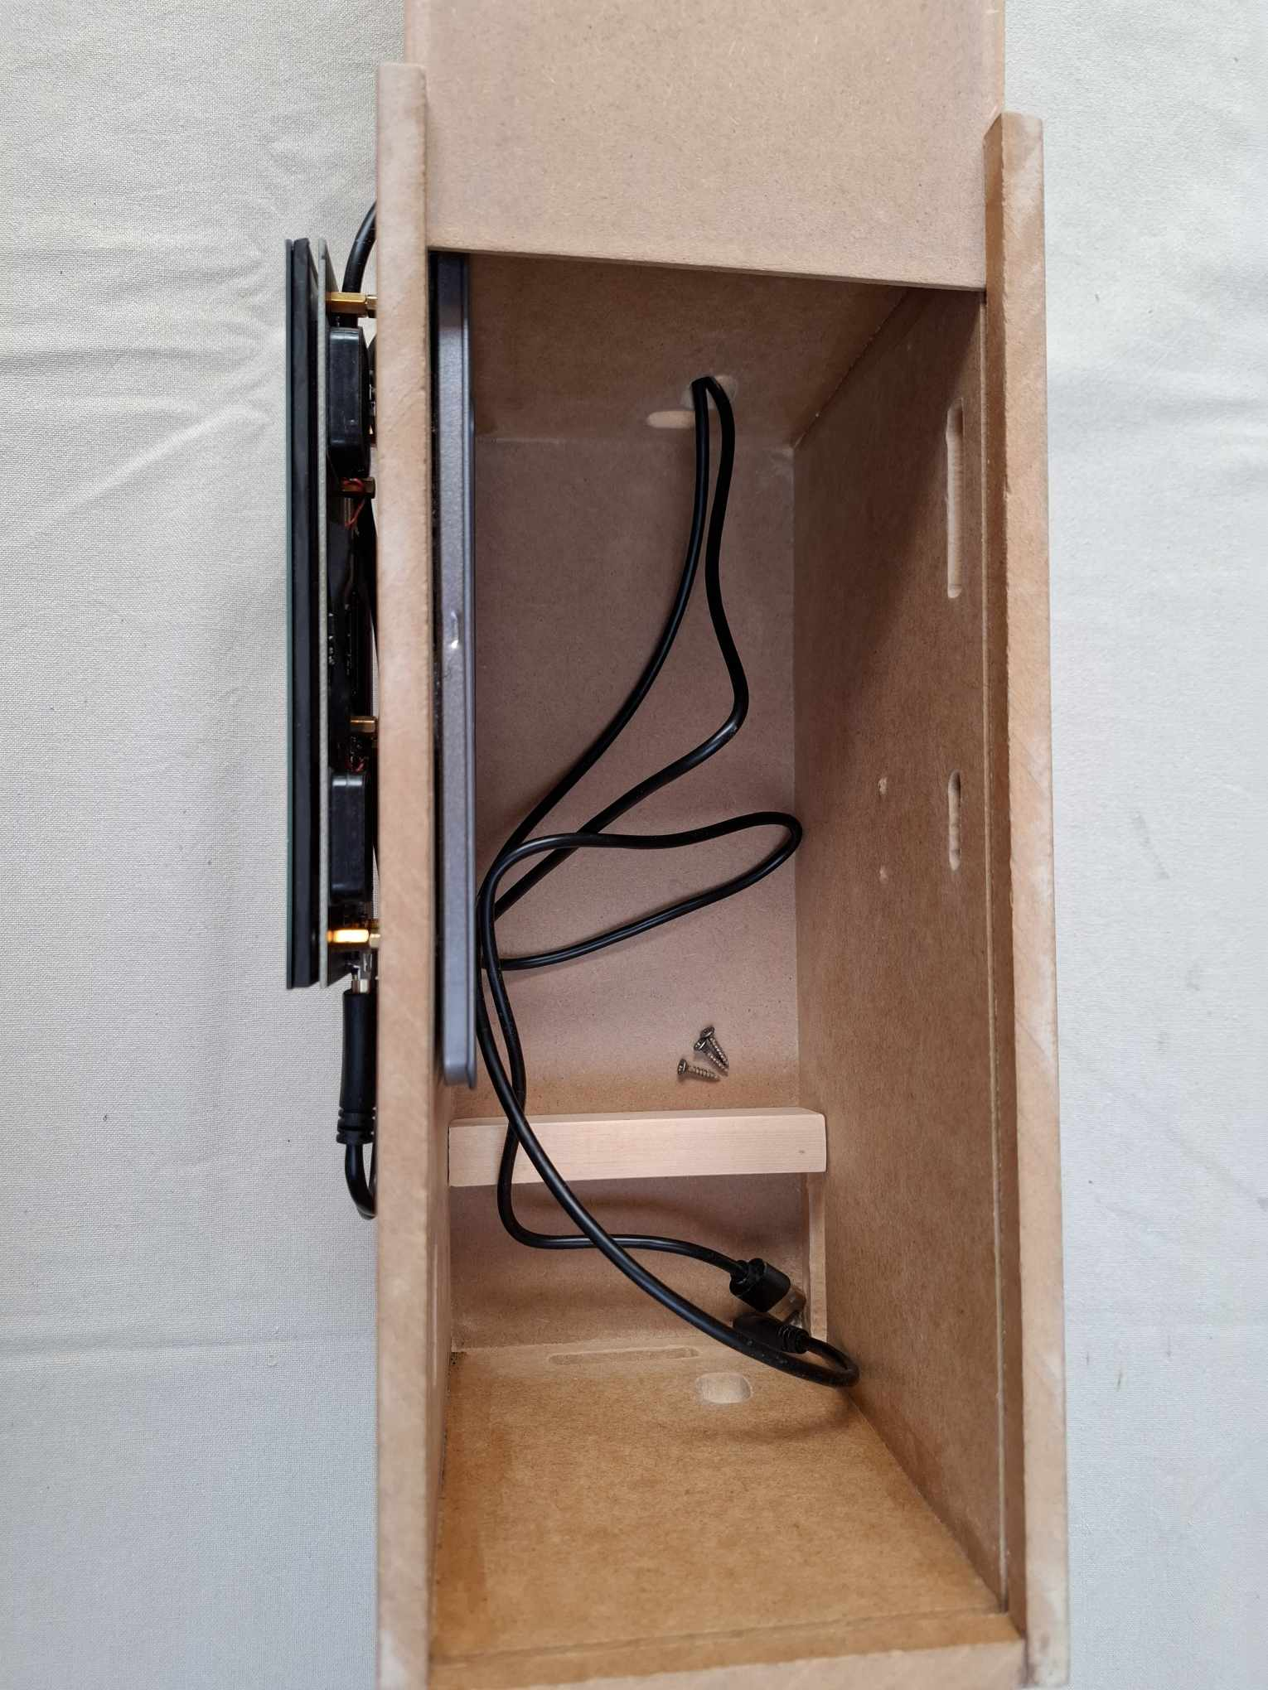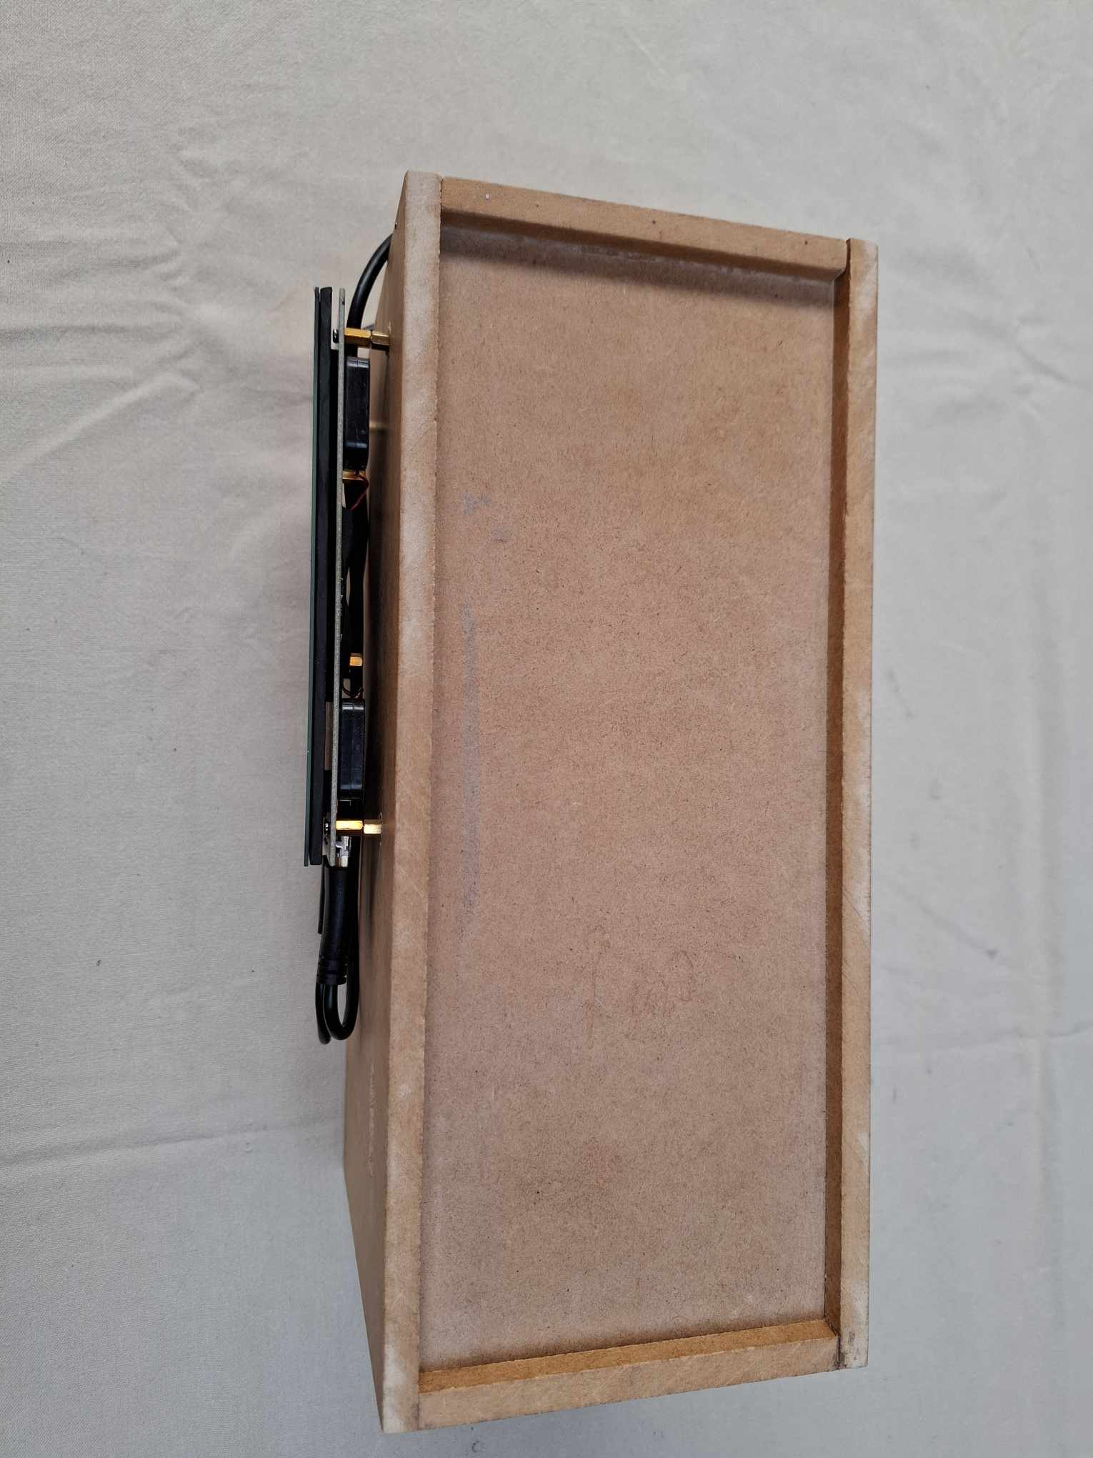

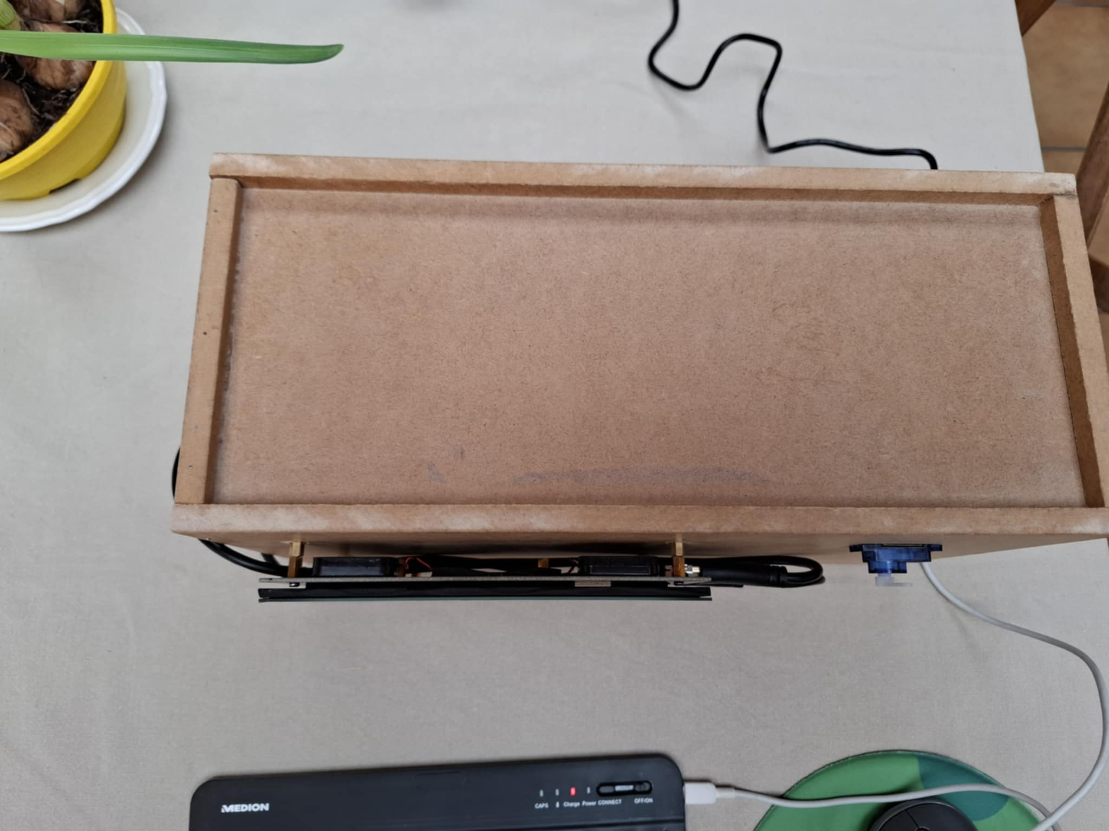

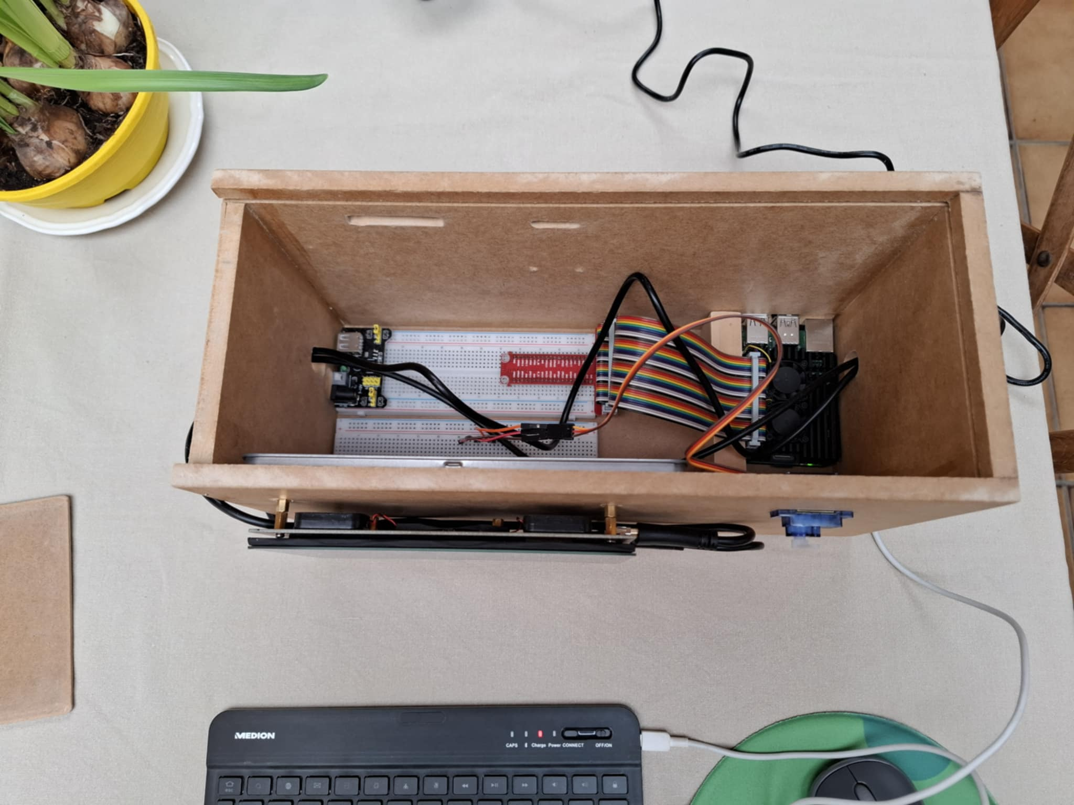

De bovenkant, met en zonder deksel

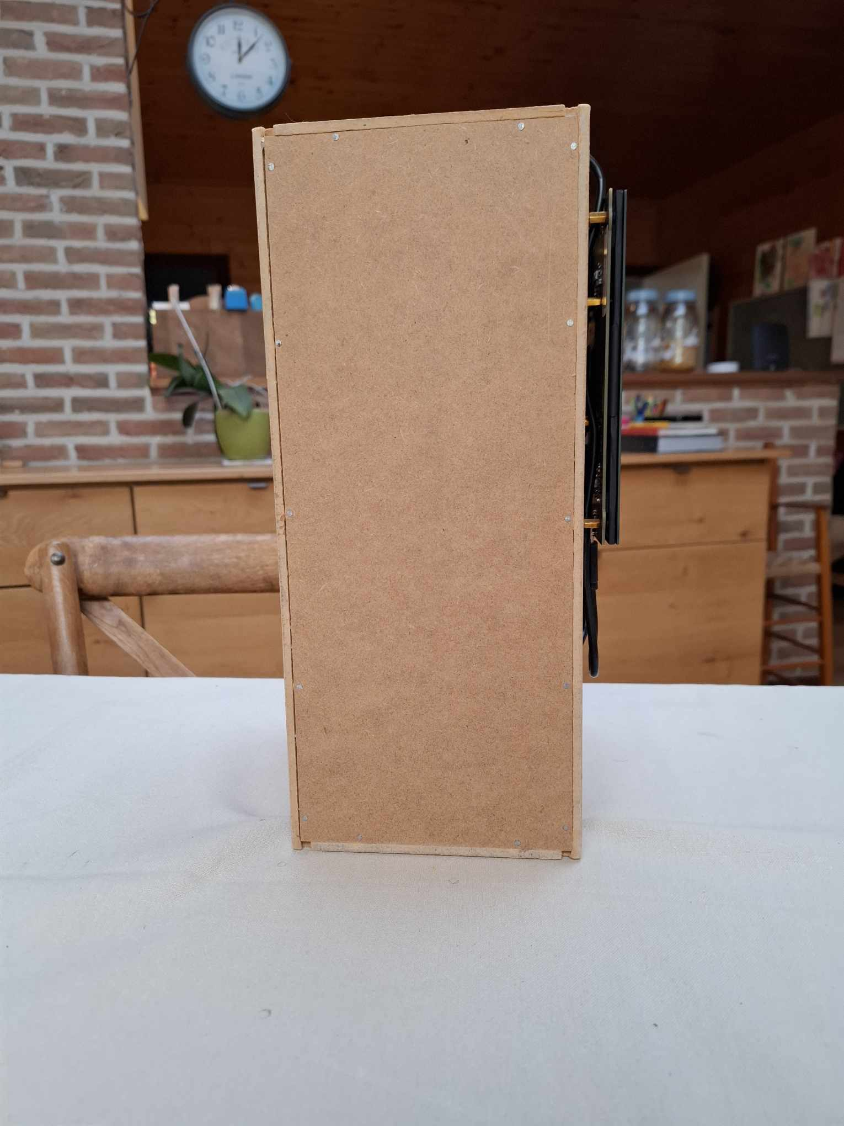

De onderkant

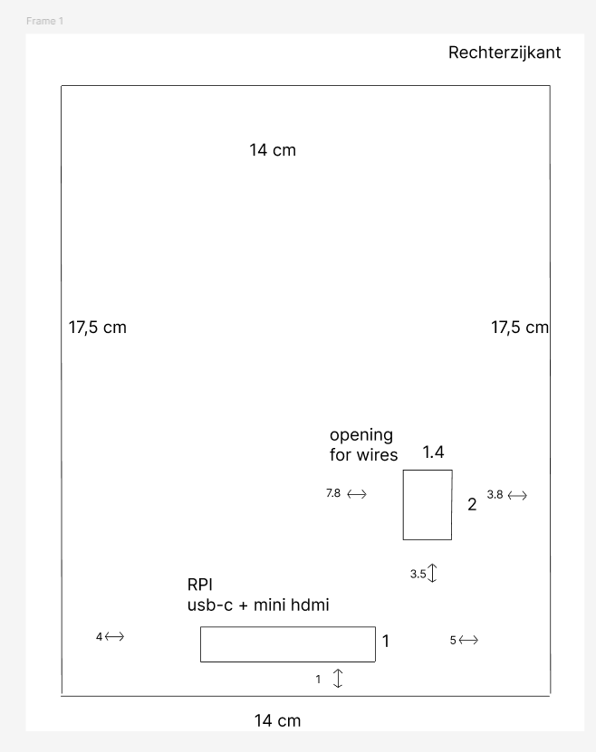

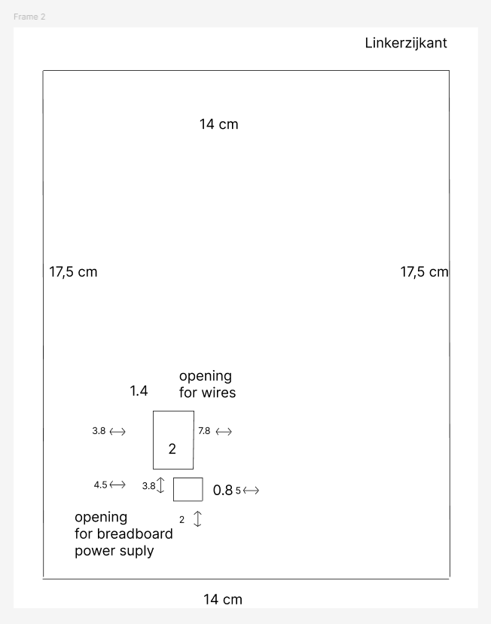

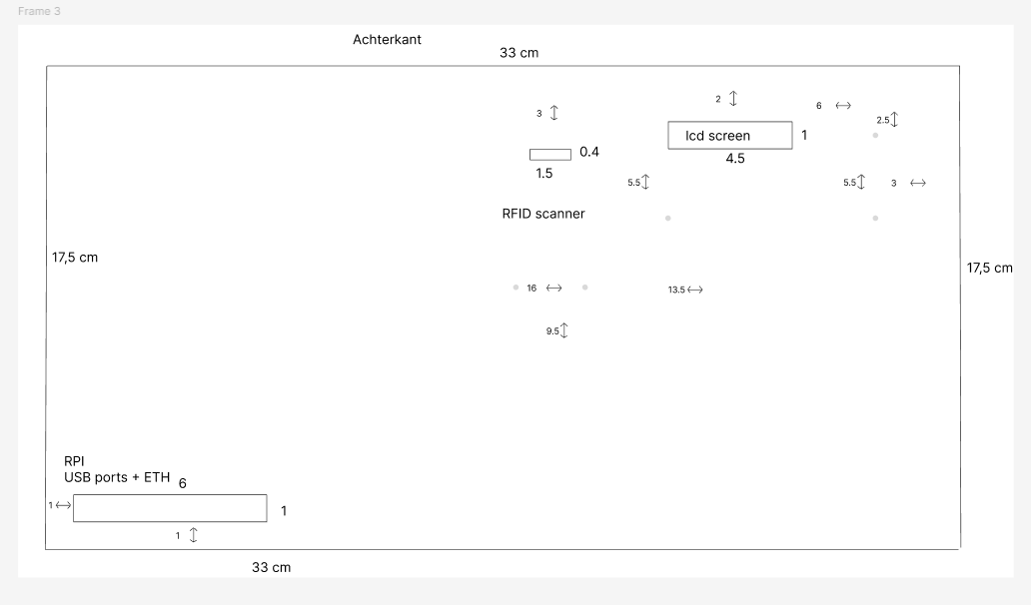

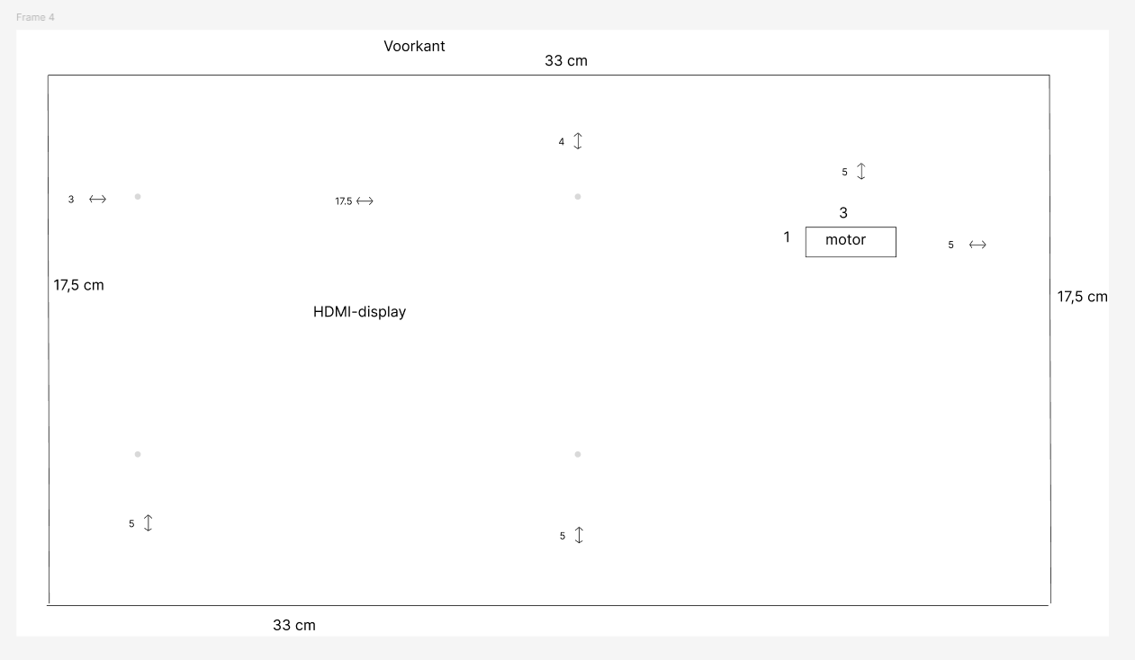

Makertechnieken en materialen
Zeer simpel, een boor en een houtrasp.
Dus ik heb de componenten afgemeten en de nodige opening ervoor met potlood gemarkeerd, daarna heb ik met een boor gaatjes erin geboord, deze gaatjes heb ik dan groter gemaakt met een houtrasp.
Ik heb dit al gedaan, omdat ik nu toegang had tot een boor en houtrasp.
Alle schamatische tekeningen uit figma zijn op een schaal van 50 = 1cm.
50 is de eenheid in figma.

